Презентція про закладки для книги

**Закладка** — специальное приспособление для пометки нужной страницы в книге.

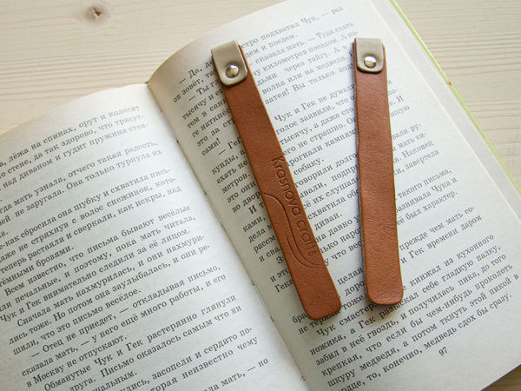Прототип закладок существовал ещё у древнеегипетских писцов, которые приклеивали на свитки кусочки папируса.

В XV—XVI веках получили распространение закладки-регистры в виде небольшого язычка (из кожи, ткани), прикреплённого к краю выбранных листов книги и выступающего, как правило, за пределы бокового обреза.

Первые массово производимые съёмные закладки начали появляться в середине XIX века, их выполняли, как правило, из шёлка. Выпускались закладки со всевозможными поздравлениями, пожеланиями друзьям и близким, выражением благодарности, словами любви и сочувствия, текстами молитв. Только к концу XIX века бумажные закладки получили 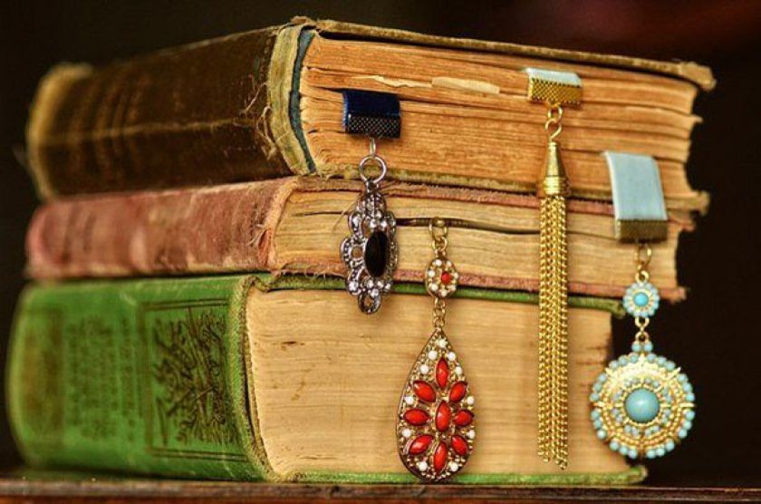широкое распространение.